《杀手猎人》三部曲
I HUNT KILLERS Trilogy

作者介绍：

巴里·里加（Barry Lyga）毕业于耶鲁大学的英文专业，之后十年都从事漫画行业。先后著有5部作品，其中包括处女作《热血少年与哥特少女的奇异之旅》(The Astonishing Adventures of Fanboy and Goth Girl)。里加现居纽约。

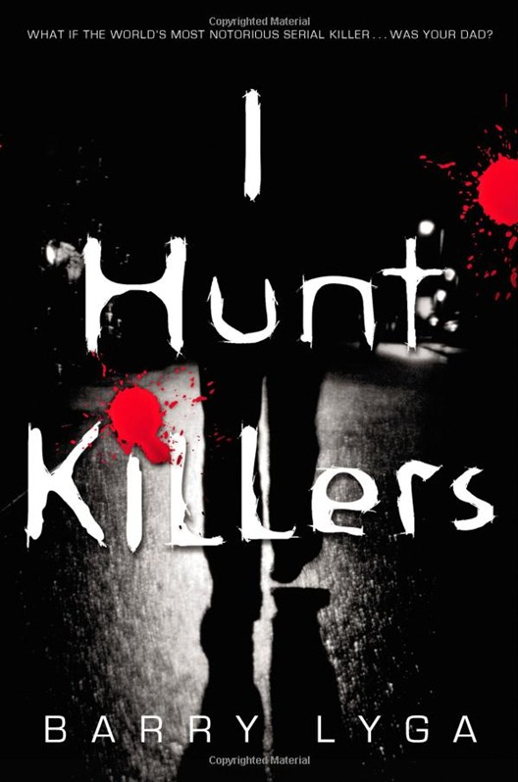
中文书名：《杀手猎人》
英文书名：I HUNT KILLERS
作 者：Barry Lyga
出 版 社：Little, Brown Books
代理公司：ANA/Nicole
页 数：368页
出版时间：2012年4月
代理地区：中国大陆
类 型：14岁以上青少年小说
版权已授：11种语言——英国、荷兰、法国、德国、意大利、韩国、挪威、俄罗斯、波兰、泰国。繁体中文版权已授权台湾。

内容简介：

与《沉默的羔羊》类似，《杀手猎人》讲述了一位连环杀手的儿子的故事，是一部扣人心弦、发人深省的惊险小说。

杰斯是个很受欢迎的男生，是传说中的“万人迷”，不过事实上他却是臭名昭著的系列连环杀人犯的儿子！目前杰斯的杀人犯父亲被囚禁在牢狱中。杰斯喜欢把父亲叫做“亲爱的老爸”，父亲也教会杰斯所有跟杀人有关的东西。但杰斯不确定自己是否真的要继承父亲的衣钵，尽管他身体里流淌着欲望的血液，不过他也希望唤回人性的真善美，而不是变得和父亲一样冷酷无情。杰斯想走属于自己的道路，并且努力去改正、弥补父亲所犯下的罪恶。最终杰斯决定帮助警察围捕镇上一个绰号叫“印象派”的新连环杀手。

随着惨遭“印象派”毒手的受害者越来越多，杰斯通过使用父亲传授的“职业技巧”判断杀手的动向。在追踪中他发现杀手其实在模仿父亲的犯案过程——甚至包括父亲的字迹。镇上所有的人都觉得真正的凶手是杰斯——他们实在没有理由不这么认为！唯一相信并且支持杰斯的是他身患血友病的朋友霍伊以及杰斯美丽坚强的女朋友康妮。大多数的女生当听到杰斯父亲的事时都会表现的相当吃惊和恐惧，唯有康妮表现出与众不同的泰然，这让杰斯很是欣慰。

被无辜杀害的人与日俱增，而杰斯也在为是否要坚持他真实的“使命”而纠结。但最终杰斯做出了决定：他决心要阻止“印象派”继续行凶。但与此同时，让人震惊的消息传来：由于杰斯的无心之举，杰斯的父亲竟然成功越狱了！这个消息让杰斯如坐针毡，父亲的出现给镇上的居民带来隐患——此刻也许父亲正在某处寻找着他下一个下手目标……

《杀手猎人》是作者策划三部曲小说中的第一步，其他两部将分别于2013年、2014年春季问世。毫无疑问《杀手猎人》是一部基调阴郁的作品，但同时对于那些喜爱詹姆斯·帕特森（James Patterson）、迪恩·孔茨（Dean Koontz）以及史蒂芬金的年轻读者来说，它却是一部成功的悬疑类启蒙作品。Barry Lyga善于用感性的语言来表达一些深刻又犀利的话题，《杀手猎人》中同时也涉及了与死亡、性和暴力等有关的颇为复杂的道德伦理。

媒体评论：

“《杀手猎人》仿佛是一列失控的灵车，疾驰在午夜幽暗的街道上：车顶摇摇欲坠的破旧车灯，栏杆上血迹斑斑；疯癫的驾车人、从窗口飘出诡异的笑声……一起来体验这场惊险之旅吧！这本书是继《饥饿游戏》之后最棒的青少年小说！”
----乔·希尔（Joe Hill），代表作《号角》（Horns）、《心形盒子》（Heart-Shaped Box）

“Barry Lyga有些怪异，不过这对于我们读者来说是件非常有意思的事。《杀手猎人》宛如一场暗黑系的狂欢盛会，期间交织着对善恶是非、人性本质的拷问——这一切都由一名略带有神经质的男主角指引着你向前行进……你需要做好心理准备，打起十二分的精神来阅读此书。”
---- Libba Bray，普林兹奖获奖作者，（代表作《“疯牛”历险记》以及《杰玛·道尔三部曲》）

“杰斯的形象一直在脑海中挥之不去……我已经深深喜欢上了Barry Lyga！——并且也希望能阅读到更多的杰斯的故事。”
----霍里·布莱克（Holly Black），代表作《十一税》（Tithe）、
《诅咒专家》（Curse Workers）系列

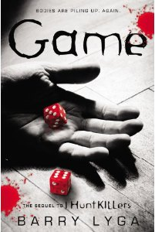
中文书名：《血色游戏》
英文书名：GAME
作 者：Barry Lyga
出 版 社：Little, Brown Books
代理公司：ANA /Nicole
页 数：528页
出版时间：2013年4月
代理地区：中国大陆
类 型：14岁以上青少年小说
版权已授：11种语言——英国、荷兰、法国、德国、意大利、韩国、挪威、俄罗斯、波兰、泰国。繁体中文版权已授权台湾。

内容简介：

比利微微一笑：“纽约，”他低语道：“真是个有趣的地方呢。”

《杀手猎人》里，主角杰斯的父亲比利·丹特是一名臭名昭著的连环杀手。但为证明父亲在某件案件中的清白杰斯不得不同警察联手努力追查幕后真凶。如今，英勇的杰斯又回来了。这次他将经历什么样的案件呢？

一位不速之客敲响了杰斯的房门。这位来自纽约的名侦探前来拜托杰斯帮忙调查一件非常棘手的案件。纽约出现了一名绰号叫“礼帽狗”的杀手（因为他总会在被害者的尸体上留下古怪的图案），导致整个城市人心惶惶，连警察也望而生畏，同时案件也毫无头绪陷入了僵局。

杰斯接下了这个案子，和女朋友康妮一起坐上了飞往纽约的班机，开始了一段新的破案传奇。在《血色游戏》一书中，读者将了解杰斯杀手父亲更多的的秘密往事，甚至有一些让杰斯本人也大吃一惊。（严重剧透：书中出现的杀手并不只是一人而是两人；杰斯的父亲操纵着整个案件始末；还有就是杰斯的妈妈可能……还活着？！）

在Barry Lyga的悬疑新作《血色游戏》中读者将随主角体验跟多冒险事件，案件涉及的死亡人数也较上部作品增加许多。故事情节起伏跌宕，吊足了读者胃口，绝对是一部让人爱不释手、欲罢不能的作品。

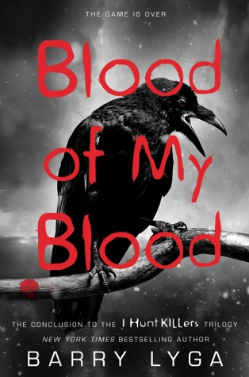
中文书名：《以血还血》
英文书名：BLOOD OF MY BLOOD
作 者：Barry Lyga
出 版 社：Little, Brown Books
代理公司：ANA /Nicole
页 数：528页
出版时间：2014年9月
代理地区：中国大陆
类 型：14岁以上青少年小说

内容简介：

雅茨·登特（Jazz Dent）在纽约遭到枪击，几乎丧命。他的女友康妮（Connie）在杰斯的连环杀手父亲比利（Billy）的掌控之中。而他最好的朋友豪伊（Howie）在位于罗泊诺小镇（Lobo's Nod）的雅茨家中，倒在了血泊里，濒临死亡。 无论如何，这三人必须从他们的恐怖人生当中崛起，并找到方法一起去追踪比利。但后来，杰斯跨越了一条他之前从未越过的界线，并很快引起了全国上下的关注：“难道有其父真的必有其子吗？”到底谁才是真正的恶魔？

这场追逐的游戏还在继续。但有些更可怕的东西潜藏在那里，其邪恶的程度远远超过比利。准备好去迎接……这只乌鸦之王（Crow King）吧。
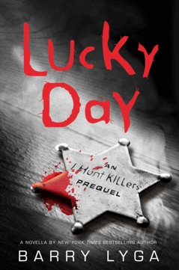

中文书名：《幸运日》
英文书名：LUCKY DAY
作 者：Barry Lyga
出 版 社：Little, Brown Books
代理公司：ANA /Nicole
页 数：100页
出版时间：2014年4月
代理地区：中国大陆
类 型：14岁以上青少年小说

内容简介：

这是2014年4月出版的一本电子文档的中篇小说，以弥补此系列第二本与第三本之间的裂隙，书名叫做《幸运日：杀手猎人中篇》（LUCKY DAY: An I Hunt Killers Novella）。这本电子版的小说讲述了一座小镇上的治安官追捕世界上最冷酷的一名连环杀手的传奇故事，这名杀手正是该小说前传《杀手猎人》（I HUNT KILLERS）中的主人公，也就是那位独一无二的比利·登特（Billy Dent），杰斯（Jazz）的父亲！

2012年4月，在《出版者周刊》（Publisher's Weekly）的一次采访中，Barry Lyga被问及比利·登特这位人物的情节发展。

杰斯的父亲，比利·登特实质上是一名“进化型”的连环杀手，他不断在改变自己的签名，并挑战了传统的犯罪行为分析方法。他的这些冲动到底来自哪里呢？

我一直在想几件事。其中一件是，假如这名连环杀手非常聪明，很清楚你可以怎样抓住他，于是能避免被捕，如果是这种情况，那该怎么办？我有几位朋友都是警察，一位（巴尔的摩警察局的中尉）朋友曾经说，“还好犯罪的人都智商不高。”于是我开始问自己，如果你碰上这样一名罪犯，那人真的非常聪明，研究了连环杀手作案的历史，并十分清楚每个杀手都是如何被捕的，那么他是不是有可能避免让自己落入同样的结局？

于是，我开始创作这个系列的小说。我在思考的第二件事是，我一直开玩笑说，比利·登特真的是这个世界上第一位自我实现型的连环杀手。他喜欢自己在做的事，而且他用了一生的时间来进行准备。结果，他的确做得非常出色。他是那种对待犯罪行为非常认真并将其视为职业、当成使命的人。结果，他比任何其他人都做得好，而且犯罪成了他生活的全部重心。大多数连环杀手都只是先做精彩的构思，然后再慢慢地付诸于实际行动。而比利却把这件事当成了他这一生真正想做的唯一一件事。

谢谢您的阅读！
请将回馈信息发至：齐梦涵 (Nicole Qi)
安德鲁﹒纳伯格联合国际有限公司北京代表处
北京市海淀区中关村大街甲59号中国人民大学文化大厦1705室, 邮编：100872
电 话：15810294174
传 真：010-82504200
Email：Nicole@nurnberg.com.cn
网 站：Http://www.nurnberg.com.cn
新浪微博：http://weibo.com/nurnberg
豆瓣小站：http://site.douban.com/110577/
微信订阅号：安德鲁书讯

